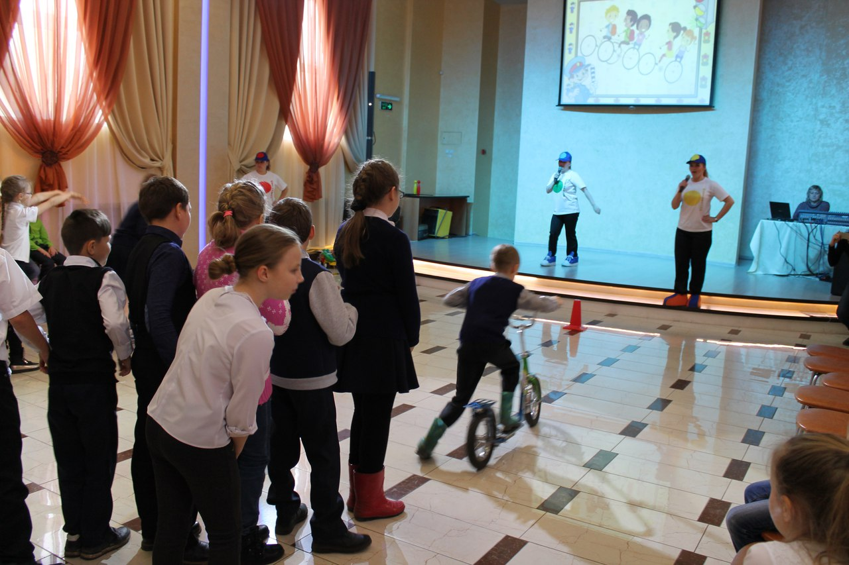
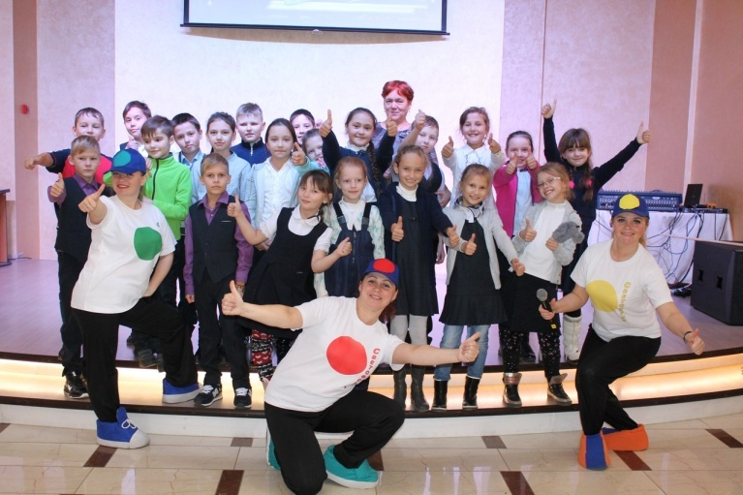
Безопасность детей - самое главное!
С сентября по октябрь во дворце культуры "Энергетик" проходила досугово - образовательная программа "ПДДшные истории". Ученики МАОУ НОШ №1 вместе с цветами светофора Красным, Жёлтым, Зелёным и их верными друзьями Смешариками в игровой форме узнали об основных правилах дорожного движения и восстановили карту дорожных знаков. Теперь дети уверенно знают правила дорожного движения, более 400 ребят посетили программу и навсегда запомнили фразу - "Соблюдая ПДД - не окажешься в беде!"
Уважаемые взрослые! Мы призываем вас, своим личным примером показывать и объяснять детям, что очень важно соблюдать правила, которые обеспечивают нашу безопасность! Спасибо педагогам и ученикам, до новых встреч на увлекательных программах дворца культуры «Энергетик»!

